23 ИЮЛЯ 1240 год
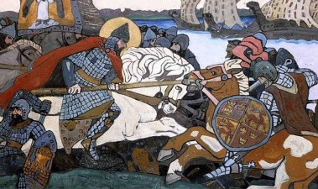

В этот день в 1240 году русские воины под командованием князя Александра Ярославича одержали победу над шведами в Невской битве.

18 АПРЕЛЯ 1242 год

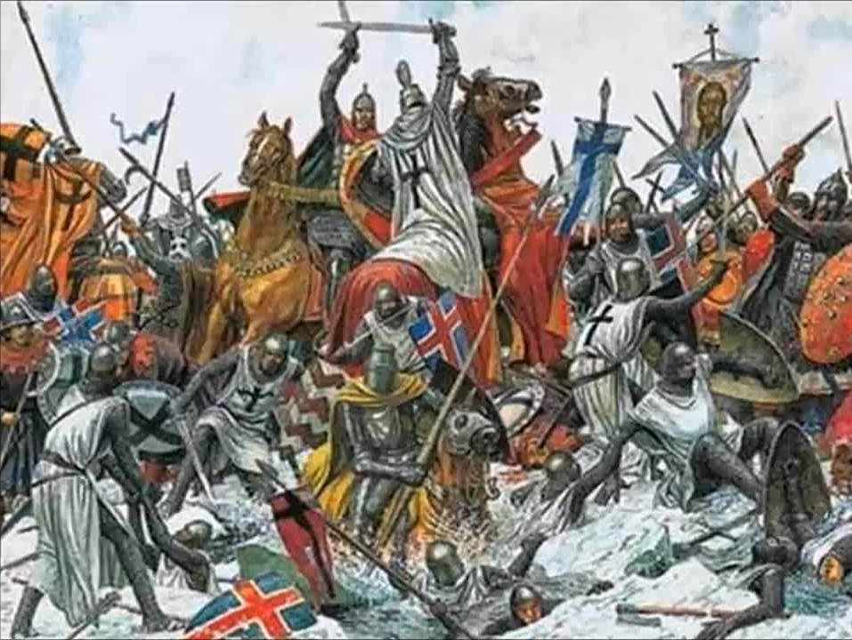
Русские воины князя Александра Невского одержали победу над немецкими рыцарями на Чудском озере.
21 СЕНТЯБРЯ 1380 год
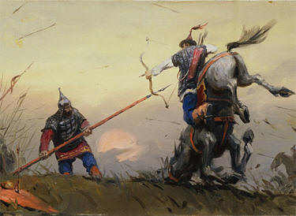
- Русские полки во главе с великим князем Дмитрием Донским одержали победу над ордынскими войсками в Куликовской битве.

4 НОЯБРЯ 1612 год
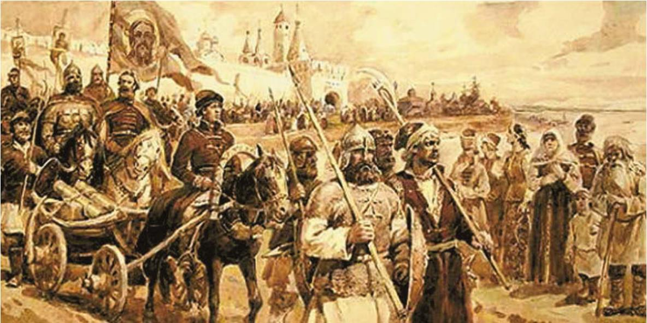
День народного единства. В 1612 году народное ополчение под командованием князя Дмитрия Пожарского и Кузьмы Минина освободило Москву от польских оккупантов.
10 ИЮЛЯ 1709 год
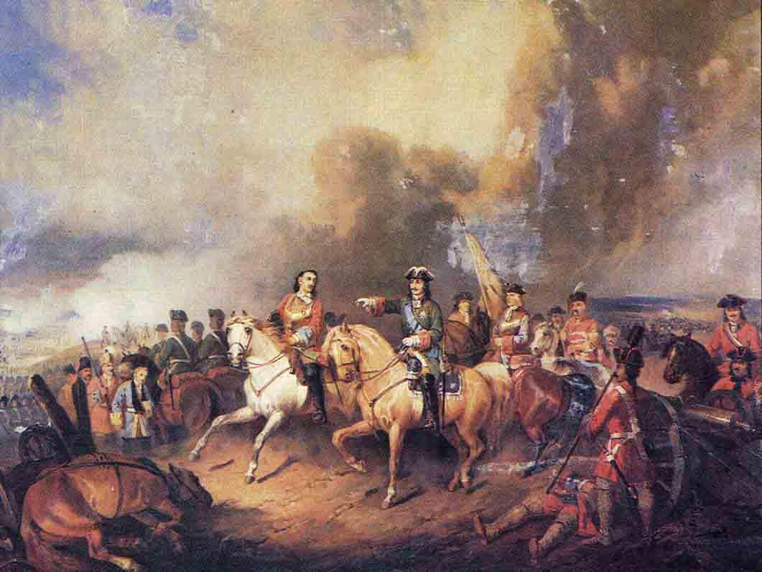
- Русская армия под командованием Петра Первого одержала победу над шведскими войсками в Полтавском сражении.

9 ОКТЯБРЯ 1760 год

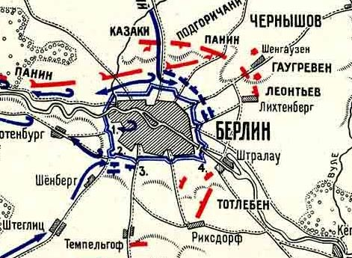

В ходе Семилетней войны русские войска под командованием генерала Тотлебена взяли Берлин
17 ДЕКАБРЯ 1788 год
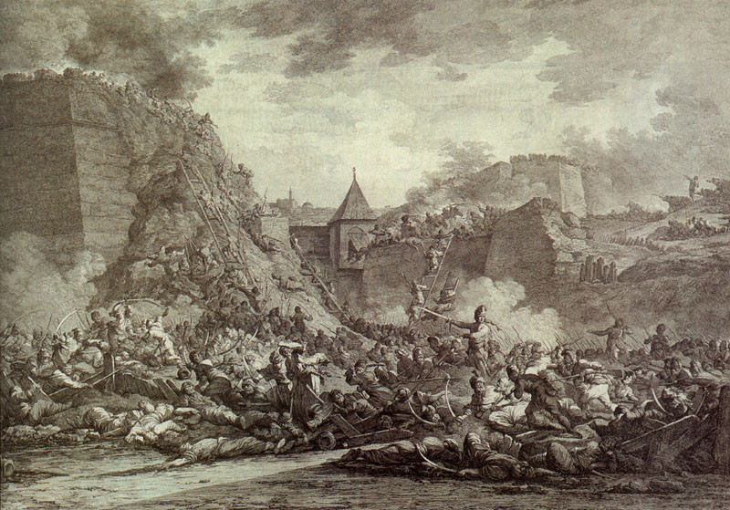
- Русские войска под командованием князя Григория Александровича Потемкина взяли турецкую крепость Очаков.
24 ДЕКАБРЯ 1790 год
- Русские войска под командованием Александра Васильевича Суворова взяли турецкую крепость Измаил.

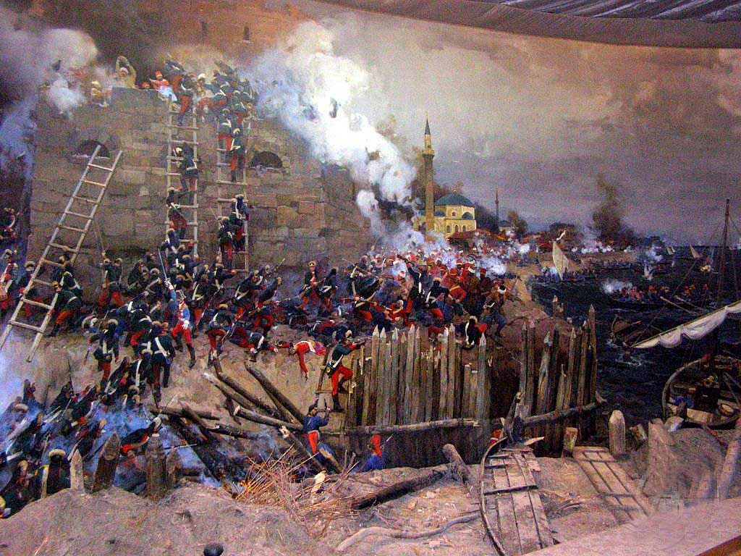

1 ДЕКАБРЯ 1853 год
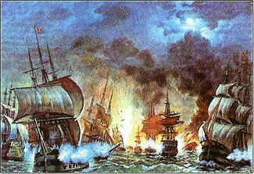
- Русская эскадра под командованием Павла Степановича Нахимова одержала победу над турецкой эскадрой у мыса Синоп.

8 СЕНТЯБРЯ 1812 год
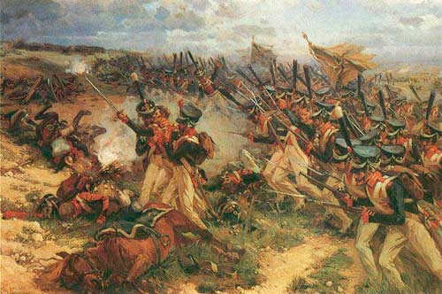
- Русская армия под командованием Михаила Илларионовича Кутузова выстояла в генеральном сражении с французской армией при селе Бородино.

